УТВЕРЖДАЮ
Заведующий ГБДОУ детский сад № 16
Колпинского района СПб
________________/И.С.Куманейкина/
2024г
Техническое задание
на поставку светового стола для рисования песком
для ГБДОУ детский сад № 16 Колпинского района СПб
Цели и правовое основание для поставки товара (работ, услуг):
Целями данной закупки является обеспечение ГБДОУ детский сад № 16 Колпинского района Санкт-Петербурга товарами/услуг.
Основанием для закупки является «План финансово-хозяйственной деятельности на 2024 и плановый период 2025, 2026г.г.»
Источник финансирования:
Субсидия на выполнение государственного задания
Обоснование начальной цены:
Начальная (максимальная) цена контракта определена Заказчиком:
методом сопоставимых рыночных цен (анализ рынка) на данный вид товара, в соответствии с п.2 ч.1 ст.22 Федерального закона от 05.04.2013 № 44-ФЗ «О контрактной системе в сфере закупок товаров, работ, услуг для обеспечения государственных и муниципальных нужд». Использованы коммерческие предложения.
НМЦК контракта:
8488,00 руб. (восемь тысяч четыреста восемьдесят восемь рублей 00 коп)
Место, условия и сроки поставки товара:
Место поставки товара:
по адресу: 196655, Санкт-Петербург, г. Колпино, улица Труда, дом 11, корп 3, лит. А
Сроки поставки товара: 14 рабочих дней с даты заключения договора.
Гарантийный срок на поставленный товар:
12 мес.

Спецификация

№ п/п | Наименование товара | Характеристика товара | Ед.изм | Количество
1 | Световой стол для рисования песком игровой развивающий | Световой стол для рисования песком игровой развивающий  Основная информация  Цвет белый  Материалы  Материал корпуса мебели МДФ; ЛДСП  Материал столешницы МДФ  Материал изделия металл; оргстекло; МДФ + ЛДСП  Материал ножек металл  Дополнительная информация  Нагрузка максимальная 50 кг  С выдвижным ящиком Нет  Требуется сборка Требуется сборка  Страна производства Россия  Комплектация Пульт управления - 1 шт; Блок питания - 1 шт; Световой стол для рисования песком - 1 шт; Телескопические ножки металлические - 4 шт; Инструкция - 1 шт  Стиль дизайна Детский  Габариты  Высота предмета 50 см  Глубина предмета 50.3 см  Ширина предмета 70 см  Вес с упаковкой (кг) 15 кг  Описание  Детский световой стол песочница для рисования песком, занятий, конструирования и творчества. Наш развивающий столик подходит для детей от 1 до 10 лет, за счет регулировки высоты ножек. Игровой стол FOXLIK - целый развивающий цент для дома с множеством  ФУНКЦИИ:  1) Полноценный стол для 1000+ занятий;  2) Регулировка высоты "Стол Трансформер" (4 положения);  3) Домашняя песочница с крышкой для сенсорных игр с песком, крупами;  4) Световой стол / планшет для рисования песком и песочной терапии;  5) Короб для сенсорных коробочек;  6) Лаборатория опытов (вулкан, рентген);  7) Мольберт;  8) Развивающая доска для сюжетных игр;  9) Стол Парта с правильным наклоном;  10) Театр теней;  11) Ночник. КОМПЛЕКТ: -  Стол с цветной светодиодной подсветкой (256 вариантов света:  20 цветов + 8 программ) + пульт и адаптер на 12 Воль;  - Растущие ножки (легко установить);  - Двусторонняя длинная столешница (игровое поле + грифельная доска на обороте);  - Крепления мольберта и парты;  - Гарантия 1 год;  - Надежная упаковка.  - Кварцевый и Кинетический песок (для рисования песком и игр),  трафареты 3в1,  грабелька фигурная, ровнитель песка, метелочка и совок для уборки. Многофункциональный и мультифункциональный световой стол FOXLIK отлично подойдет для детского творчества, занятий по лепке и вырезанию, рисованию красками, акварелью и фломастерами, чтения книг и занятий как за столом-партой. И еще, его используют как стол для рисования техникой Эбру.  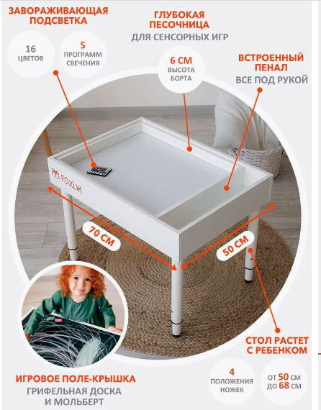 | шт | 1

Общие требования:

1. Цена включает в себя все расходы: стоимость товара, включая упаковку, поставку до места нахождения Заказчика, налоги, пошлины и прочие сборы, которые Поставщик должен оплачивать в соответствии с условиями контракта или на иных основаниях.

2. Товар должен быть упакован в соответствии с действующими стандартами. Упаковка входит в цену поставляемого товара и должна гарантировать его целостность и сохранность при перевозке и хранении.

3. Поставляемый товар должен быть надлежащего качества, новым, ранее не использован, не заложен, не находится под арестом, не имеет каких-либо обременений и (или) ограничений.

4. Поставщик гарантирует качество и безопасность переданного товара в соответствии с гигиеническими сертификатами, ГОСТ или ТУ, утвержденными на данные виды товаров, сертификатами международных стандартов качества, обязательными для данных видов товаров, оформленными в соответствии с законодательством Российской Федерации.

5. Срок годности товара должен быть не менее 12 месяцев с момента подписания Заказчиком товарной накладной.

6. Поставщик гарантирует качество и надежность в течение гарантийного срока, установленного изготовителем товара.

